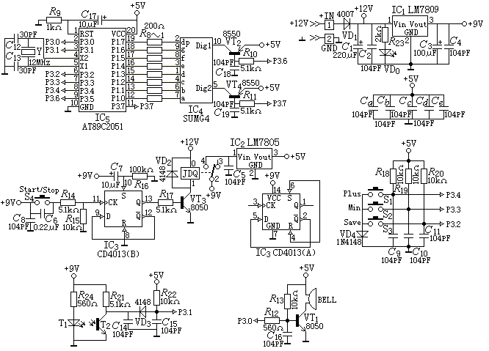

附图2 定额感应计数器电路图

